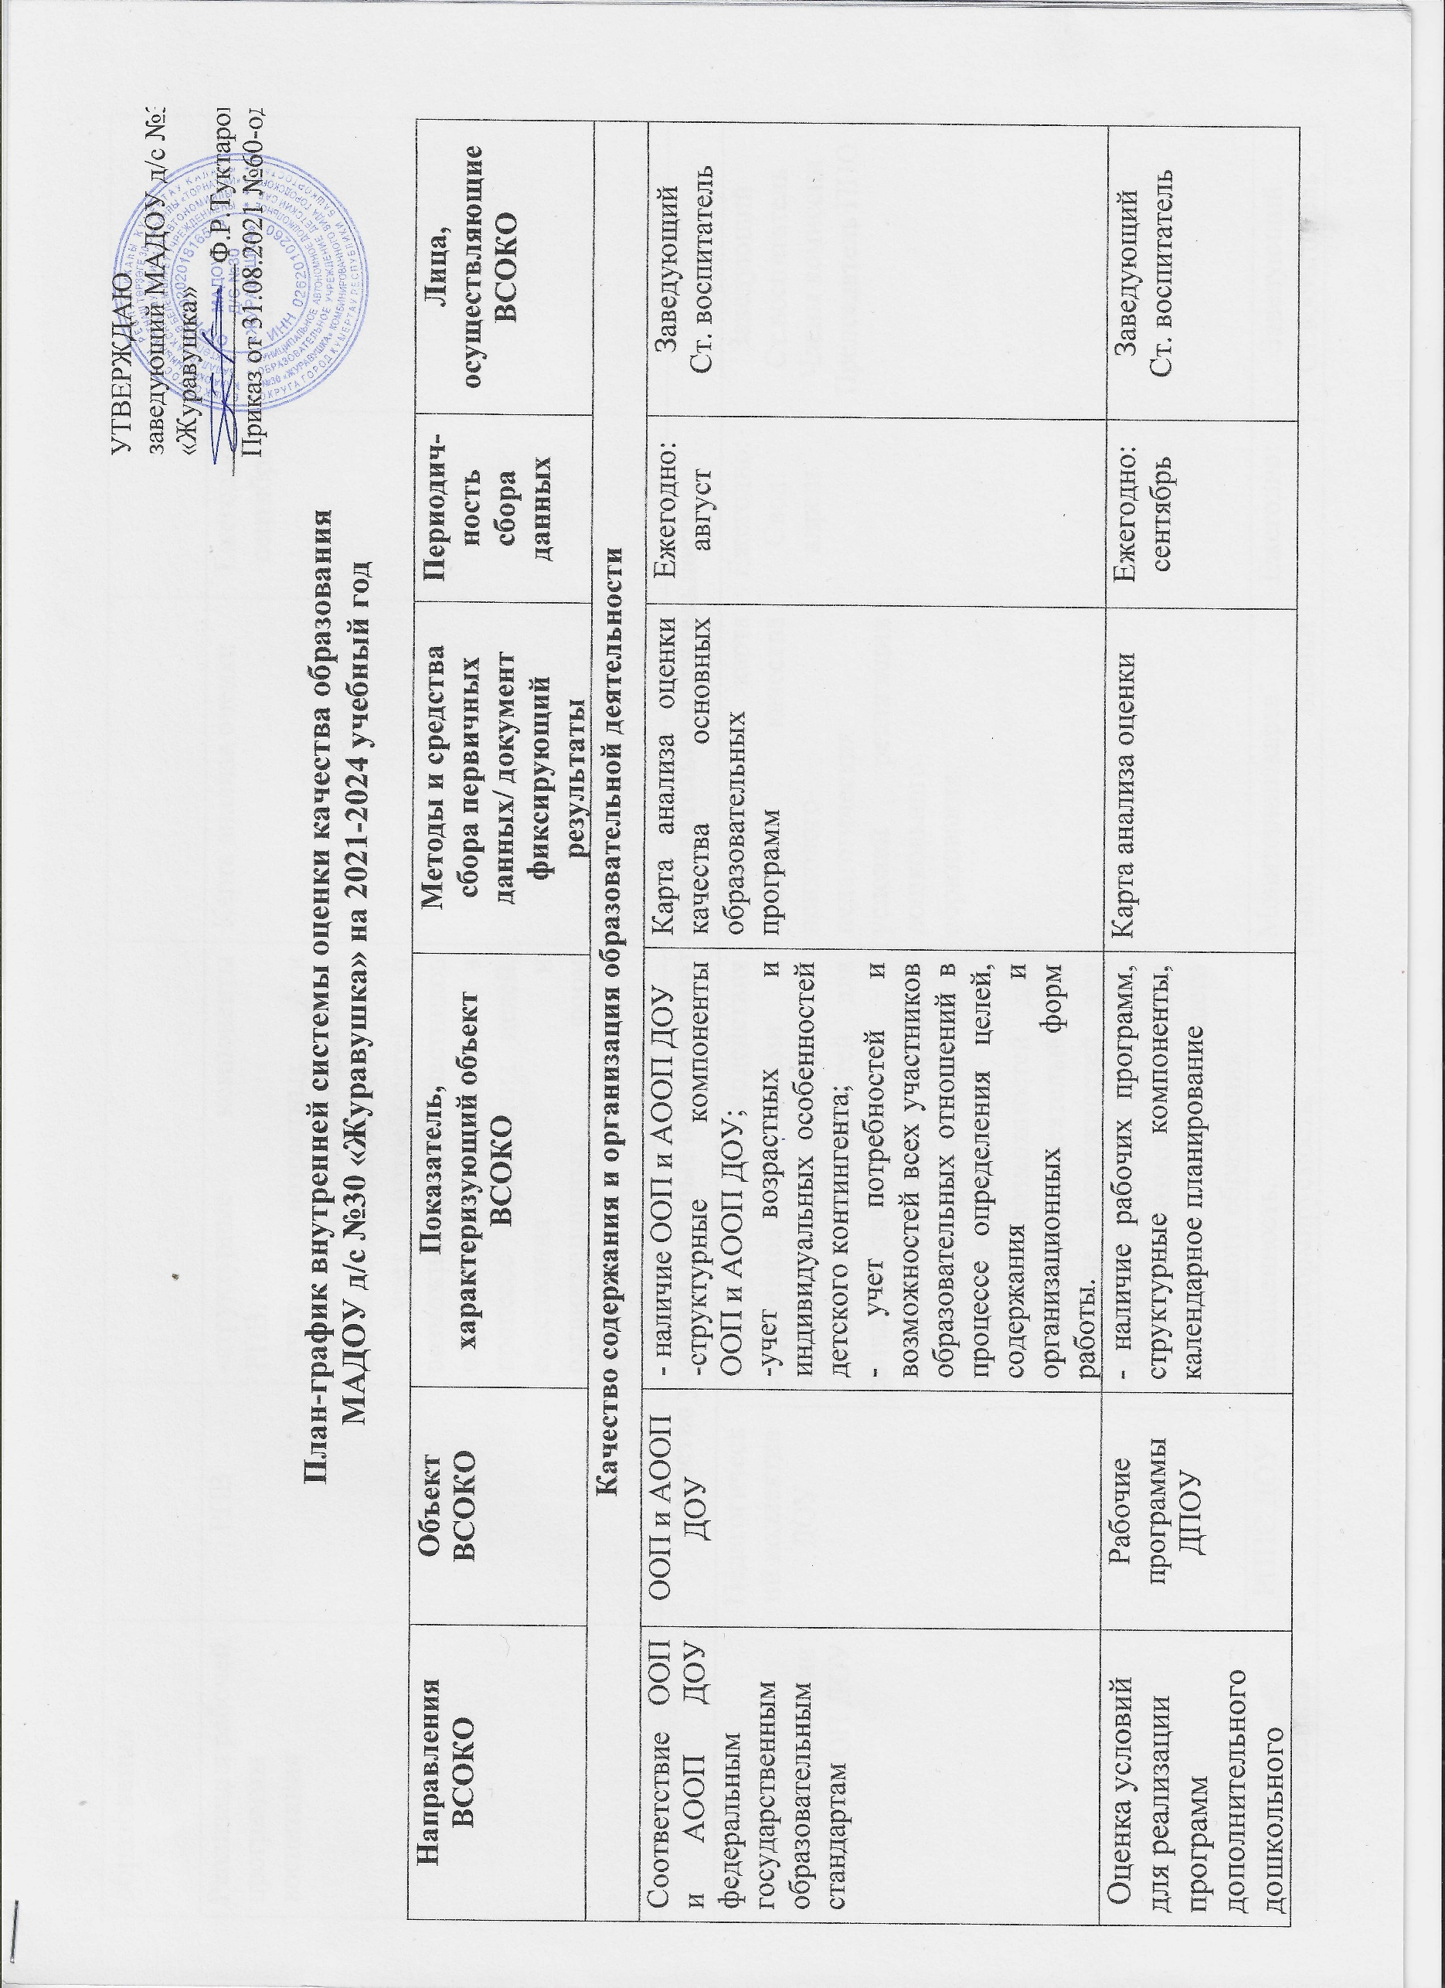

Реализация рабочей программы воспитания | РПВ |  | -структурные компоненты РПВ,  -учет возрастных и индивидуальных особенностей детского контингента;  - учет потребностей и возможностей всех участников образовательных отношений в процессе определения целей, содержания и организационных форм работы.  - календарное планирование | Карта анализа оценки | сентябрь | Заведующий  Ст. воспитатель
Качество условий, которые обеспечивают образовательную деятельность
Психолого-педагогические условия реализации  ООП и АООП ДОУ | Педагогический коллектив ДОУ | -характер взаимодействия сотрудников с детьми и родителями воспитанников;  - наличие возможностей для социально-личностного развития ребенка в процессе организации различных видов детской деятельности;  - наличие возможностей для развития игровой деятельности;  - наличие возможностей для коррекции нарушений развития  - наличие возможностей для вариативного развивающего дошкольного образования |  | Наблюдение / карта анализа качества психолого-педагогических условий реализации дошкольного образования | В течение года  Свод: апрель | Заведующий  Ст.воспитатель  Члены комиссии  Председатель ППО
Предметно-пространственная развивающая среда реализации ООП и АООП ДОУ | РППС ДОУ | - насыщенность,  - трансформируемость,  - полифункциональность,  -вариативность,  -доступность,  -безопасность ППРС. |  | Мониторинг/карта анализа оценки качества развивающей предметно-пространственной среды | октябрь,  май | Заведующий  Ст.воспитатель  Члены комиссии
Кадровые условия реализации ООП и АООП ДОУ | Педагогический коллектив | -квалификация педагогических работников и учебно-вспомогательного персонала  -должностной состав реализации ООП и АООП ДОУ  -количественный состав реализации ООП и АООП ДОУ  -компетенции педагогических работников |  | Карта анализа кадровых условий реализации основной образовательной программы | август,  декабрь,  май | Заведующий  ст.воспитатель  Члены комиссии  председатель ППО
Материально-технические условия реализации ООП ДОУ | Материально-техническая база ДОУ | - средства обучения и воспитания детей  -учебно-методическое обеспечение ООП и АООП ДОУ  - материально-техническое обеспечение ООП и АООП ДОУ  - предметно-пространственная развивающая среда |  | Экспресс экспертиза /Карта анализа материально-технических условий реализации ООП и карта анализа материально-технических обновлений реализации ООП | декабрь  апрель | Заведующий  ст.воспитатель  Члены комиссии
Информационное обеспечение образовательного процесса | Сайт ДОУ | – соответствие законодательству;  – актуальность размещаемой информации;  – разнообразие форм предоставления информации;  – полнота, целостность отражения деятельности детского сада |  | Заполнение оценочного листа для проведения процедуры ВСОКО по данному критерию.  Аналитическая справка | май | Заведующий  ст.воспитатель  Члены комиссии
Качество результатов образовательной деятельности

Достижения детей, педагогов в конкурсах, соревнованиях, олимпиадах | Воспитанники и педагоги ДОУ, родители. |  | - Количественные показатели социально-коммуникативного развития ребенка,  - профессиональной позиции воспитателя. | Карта анализа достижений воспитанников, карта анализа воспитателей | декабрь  май | Ст.воспитатель  воспитатели
Освоение детьми ООП, АООП, РПВ | Воспитанники и педагоги ДОУ, родители |  | - условия для организации индивидуальной работы с воспитанниками дошкольного возраста  -условия для развития творческих способностей и интересов воспитанников дошкольного возраста  -условия для организации обучения и воспитания детей дошкольного возраста с ОВЗ | Заполнение оценочного листа для проведения процедуры ВСОКО по данному критерию. Аналитическая справка. | май | Заведующий  Ст. воспитатель, члены комиссии
Удовлетворённость родителей качеством организации образовательного процесса в ДОУ | Родители (законные представители) |  | Количественные показатели удовлетворённости родителей работой ДОУ | Анкетирование, карта анализа удовлетворённости родителей | декабрь | Заведующий  ст.воспитатель  воспитатели
Готовность детей к школьному обучению | Воспитанники ДОУ |  | Количественные показатели | Мониторинг / аналитическая справка | май | Заведующий,  ст. воспитатель,  воспитатели подг. к школе групп,  специалисты
Здоровье детей | Воспитанники ДОУ |  | Количественные показатели | Карта анализа заболеваемости, лист здоровья с отметкой группы здоровья | сентябрь  май | Старшая медсестра

